
活動報告表
活動名稱 | 109-1期初會議國二國三IEP
活動日期 | 109年8月10日(一) | 活動地點 | 閱覽室
活動對象 | 特殊教育推行委員會委員、導師、任課老師及家長 | 參加人數 | 17人
活動成效 | 本學期國中部身障生IEP撰寫及成績評量說明。
活動照片
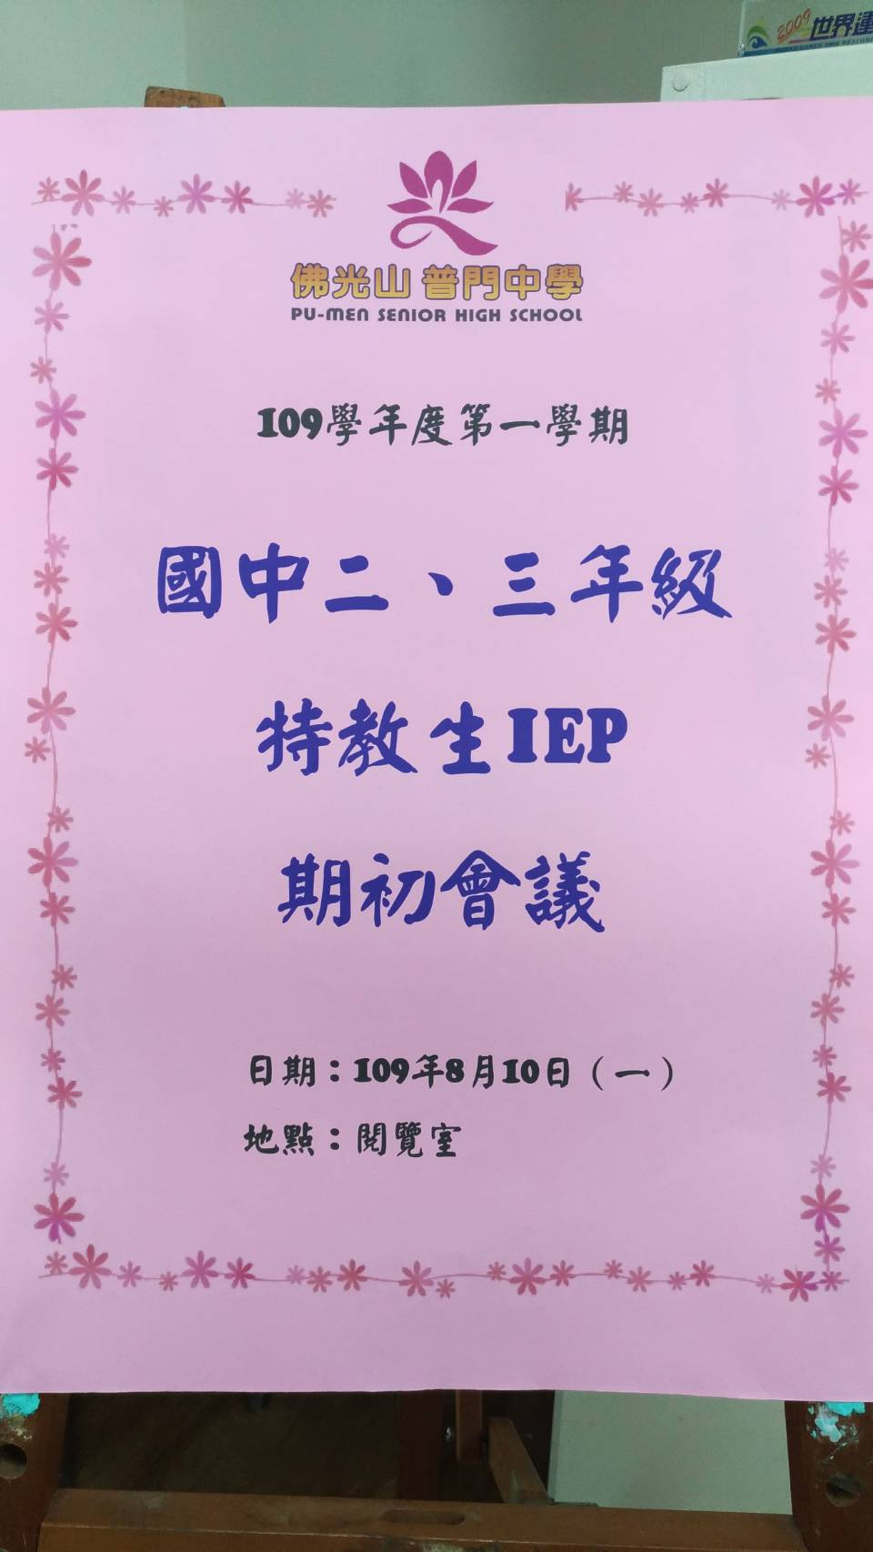
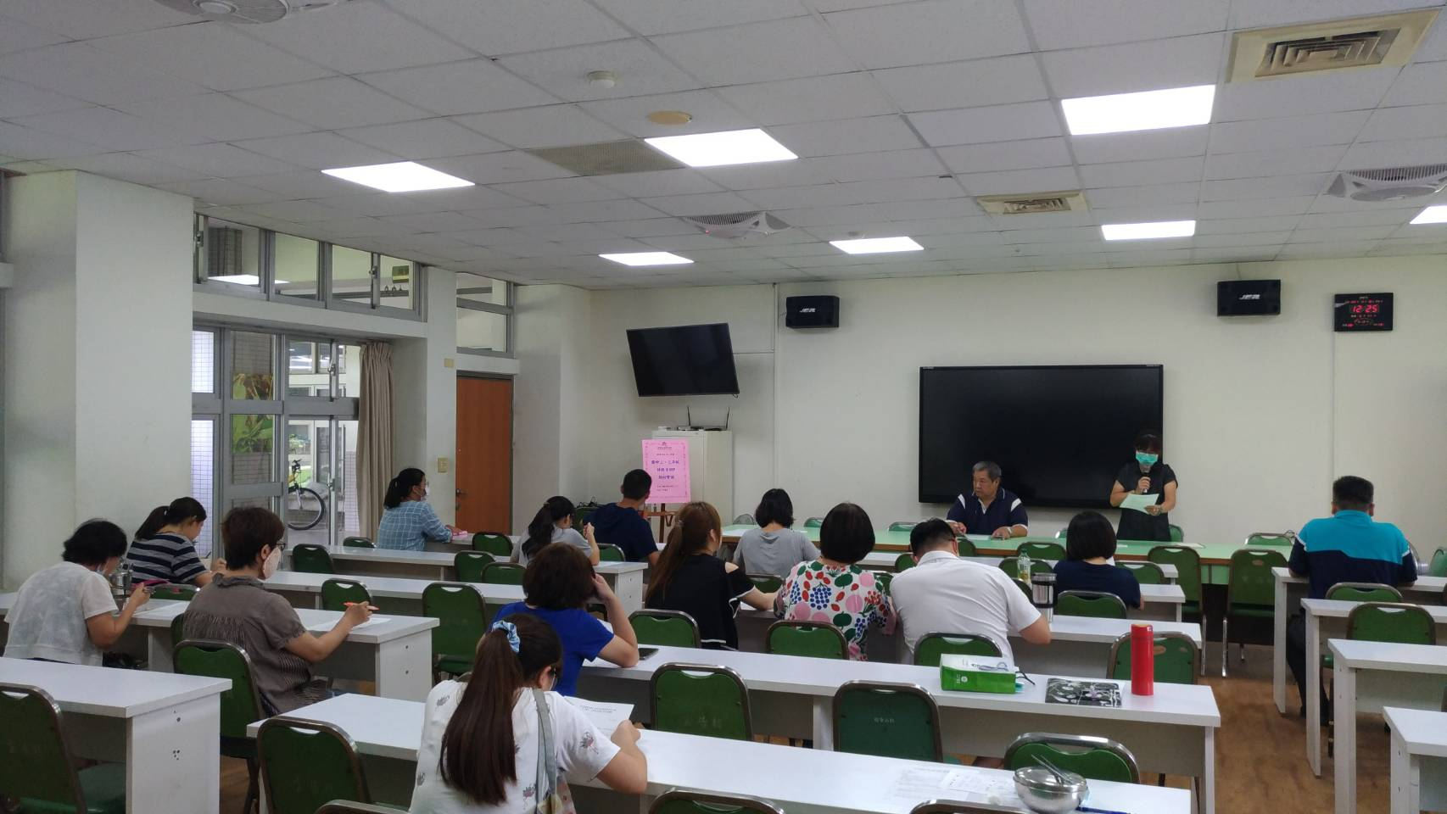
活動照片
